**Instrucciones Retropie**

NOTA: Select es la Hotkey, al configurar el mando, cuando te pide pulsar un botón para elegir cual será la Hotkey lo mejor es no elegirla y que pille por defecto el Select. Para no elegir nada solo hay que dejar pulsado cualquier botón durante un rato hasta que pone skipped o algo así.

Contenido

Esquema de botones: 3

Encendido y apagado 3

Moverse por los menús: 4

Dentro de un juego: 4

Actualizar consola: 4

Añadir emulador Dreamcast: 4

Añadir ROMS: 4

Donde encontrar ROMS: 5

Formato de las ROMs 5

MAME / NEO-GEO 6

Dreamcast 6

Playstation 1 6

Megadrive / Genesis 6

Spectrum /CPC64 /Amiga 6

Super Nintendo 6

Nintendo 64 7

PSP 7

Sega CD 7

Otros sistemas 7

BIOS de los sistemas 7

Poner carátulas a los juegos: 7

Cambiar entre mando de PSX analógico o digital: 8

Cambiar el mapeo de botones según emulador o juego: 8

Añadir o quitar videos o imágenes al iniciar Retropie: 8

Añadir nuevos Themes o Temas: 9

Añadir o quitar la música de los menús: 10

Añadir overlays: 13

Compartir más carpetas en red 13

Espacio libre en la SD 14

Conectarse por SSH: 14

Reactivar el arranque automático del EmulationStation 14

Crear imagen de rescate: 15

Formatear SD: 15

Conectar por Wifi: 15

Conectar a monitor por DVI: 15

Mostrar a toda pantalla la Retropie: 16

Mando PS3 por bluetooth: 16

Mensajes de error: 16

Para cualquier otra cosa: 16

# Esquema de botones:

Lo mejor es configurar el mando que sea siguiendo este esquema, donde la A, B X e Y están en esas posiciones.

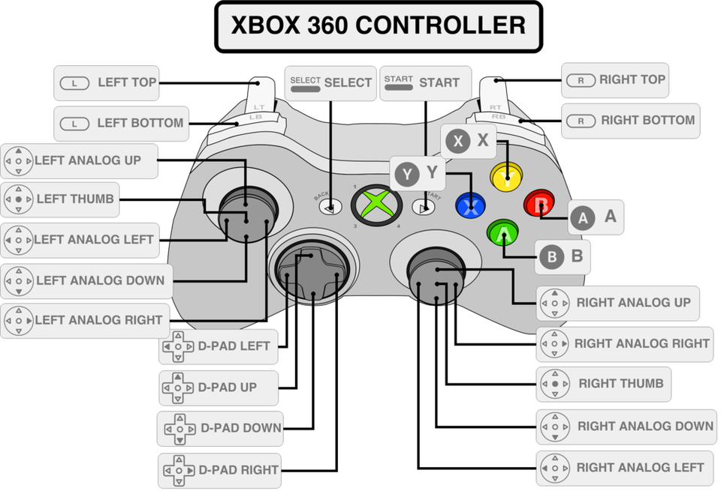

Otro esquema para los mandos SNES.

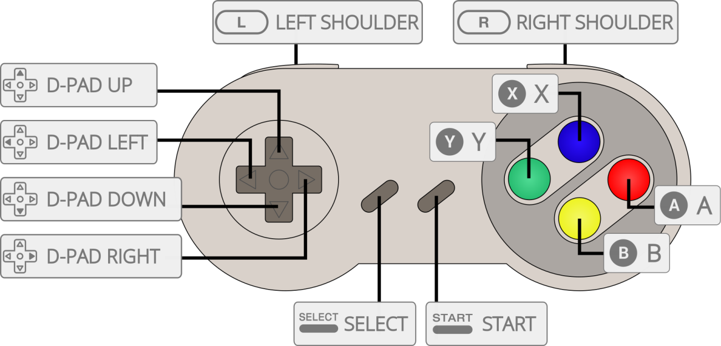

# Encendido y apagado

Para encender la Retropie solo hay que enchufarla. Para apagarla hay que pulsar START y navegar hasta la opción QUIT / SHUTDOWN SYSTEM.

Solo con la Retropie apgagada se puede quitar o poner la SD y al apagarla hay que esperar a que el LED trasero deje de parpadear para cortar la corriente.

# Moverse por los menús:

A: Aceptar

B: Volver

Start: Menú

Izq o Der: Cambiar de plataforma

# Dentro de un juego:

Select + Start: Salir del emulador

Select + RB: Guardar partida

Select + LB: Cargar partida

Select + izq o der: Cambiar de slot donde guardar

Select + X: Entrar en el menú del emulador

# Actualizar consola:

En el menú RETROPIE elegir la opción “Retropie Setup” y en esa opción elegir “Update all packges”, aceptar todo y reiniciar al final la Retropie desde el menú.

# Añadir emulador Dreamcast:

Para añadir Reicast, el emulador de Dreamcast en Retropie, hay que ir al menú Retropie y entrar en Retropi-Setup. En la opción de añadir nuevos packages hay que buscar Reicast e instalar desde la fuente

El proceso tarda un rato, hay que esperar hasta volver al menú

Tras esto hay que copiar las BIOS a la carpeta /home/pi/Retropie/BIOS/dc los fichero dc_boot.bin y dc_flash.bin.

Después hay que configurar el mando para lo que obligatoriamente hace falta un teclado USB. Entrar a configurar el paquete en el menú e ir asignando botones.

Las crucetas corresponden la primera pad, la segunda al analógico derecho y la tercera al analógico izquierdo.

# Añadir ROMS:

En el PC pulsar Inicio y escribir \\retropie, con la consola encendida y conectada al router. Se abrirá una ventana con carpetas. En la carpeta ROMS hay que buscar dentro la carpeta de la consola para la que es el juego y copiar la ROM dentro. Luego hay que reiniciar emulationstation desde el menú QUIT (al pulsar Select) de la consola para que aparezca el nuevo juego.

# Donde encontrar ROMS:

Por norma general basta con poner el nombre del juego y añadir la palabra ROM en Google.

Páginas recomendadas:

[www.emuparadise.me](http://www.emuparadise.me)

[www.planetemu.net/roms/fb-alpha](http://www.planetemu.net/roms/fb-alpha)

Las ROMS del MAME o NeoGeo hay que cogerlas de esa página en la Sección Final Burn Alpha y siempre elegir la ROM que no tiene dependencias.

Ejemplo de ROM con dependencia:

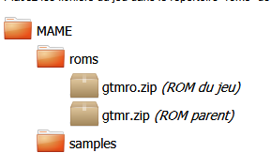

Ejemplo de ROM sin dependencia

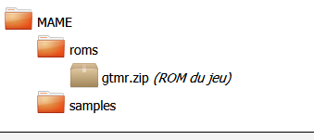

Si se elige una con dependencia, pq quieres la ROM traducida por ejemplo, hay que meter en la carpeta tb la ROM viene como PARENT, es decir, la que NO tiene dependencia.

# Formato de las ROMs

Los sistemas soportados son todos los de la lista de carpetas que aparecen al poner \\retropie\roms en el PC. Si no hay una carpeta es que no existe emulador para esa consola de manera oficial. Si se busca por internet a lo mejor se puede instalar una Beta de algún emulador y probar, como el de Dreamcast o Nintendo DS, por ejemplo.

## MAME / NEO-GEO

Las ROMS de MAME deben ir comprimidas y copiarlas según se bajan. Las ROMs de MAME o NEO-GEO pueden estar en la carpeta fba o en la carpeta neogeo. La única diferencia será a la hora de conseguir la carátula. Si una ROM de MAME está en la carpeta NEO-GEO en lugar de en la carpeta fba, el Universal XML Scraper (UXS) no encontrará la carátula, y lo mismo si una ROM de NEO-GEO está en la carpeta fba

## Dreamcast

Las ISOs de Dreamcast han de ser imágenes CDI y GDI, si son varios ficheros todos irán en un carpeta.

## Playstation 1

Las ISOs de PSX deben ir todas en .bin con su .cue, si no, no funcionan. Si se bajan en otro formato o con ficheros APE, o comprimidas con ECM, hay que recrear la ISO y crearle el CUE. Youtube es sabio.

Por norma general un ficher CUE es un fichero de texto con el mismo nombre que el fichero .BIN y que tiene dentro esao:

FILE “EJEMPLO.BIN" BINARY

TRACK 01 MODE2/2352

INDEX 01 00:00:00

Si alguna ISO viene sin ficher .CUE basta con crearlo cambiando el nombre del fichero –BIN dentro del texto del fichero .CUE

Si la ISO viene en formato ECM es necesario descomprimirla con las ECM TOOLS que se pueden conseguir en la página [www.emuparadise.me](http://www.emuparadise.me). Una vez se tienen las ECM TOOLs solo hay que arrastrar el fichero .ECM sobre el fichero unecm.exe, eso generará el fichero .BIN y habrá que crear un .CUE

Si las ISOs tienen ficheros APE hay que hacer un proceso mucha más largo. Todos los pasos y útiles necesarios están descritos en este video <https://www.youtube.com/watch?v=LM4OnX_KmsE>

## Megadrive / Genesis

Las ROMS de Megadrive deben ir comprimidas en ZIP si se quiere conseguir que se vea la carátula. También soporta .bin o .md pero el UXS no conseguirá la carátula.

## Spectrum /CPC64 /Amiga

Para Spemtrum, CPC64, Amiga y algún otro hace falta teclado USB:

## Super Nintendo

Admite cualquier formato típico o la ROM comprimida en .ZIP.

## Nintendo 64

Las ROMS deben estar descomprimidas en cualquiera de los formatos típicos de estas ROMS

## PSP

El emulador no va bien del todo pero hay juegos jugables. Admite ficheros .ISO. Si la ROM esta en formato CSO habrá que convertirla.

## Sega CD

Igual que para PSX, admite .BIN con su correspondiente .CUE.

## Otros sistemas

Para saber más sobre compatibilidades en otros sistemas como Game Boy o NES se puede consultar la Wiki de Retropie <https://github.com/RetroPie/RetroPie-Setup/wiki>

# BIOS de los sistemas

He metido todas las BIOS que me han ido haciendo falta para hacer funcionar las ROMs que he metido. NO están todas y puede que para hacer funcionar algún emulador haga falta alguna otra. En la Wiki, en la descripción de cada sistema donde se indica que emuladores hay y los tipos de ROMS admitidas tb se detalla la BIOS necesaria. Sería descargarla y meterla en la carpeta \\retropi\bios o bien en la carpeta de las ROMs del sistema que toque

# Poner carátulas a los juegos:

Hay que ir a la página <http://www.screenscraper.fr> y darse de alta.

Luego bajar el UXS

<https://github.com/Universal-Rom-Tools/Universal-XML-Scraper/releases>

Abrir el UXS y configurarlo, decirle como quieres las carátulas, que es para la Retropie montada en una Raspberry, etc.

Meter el usuario que hemos creado en la página para que lo use el UXS.

En las opciones del UXS cambiar el método de búsqueda a 2 – Filename, en lugar de CRC and Filename.

Ahora, buscar en la página la ROM, abrir la ficha del juego y en la pestaña Roms/isos elegir un nombre (con la extensión igual) y ponérselo a la ROM que hayas bajado.

Por ejemplo, si una ROM de N64 va en un zip, Super Mario 64 (Europe) (En,Fr,De).zip, si va descomprimida, Super Mario 64 EN ESPAÑOL.n64, lo importante es que la ROM se llame como alguna de esa lista que se muestra en ScreenScrapper.

Una vez todas las ROMS en su sitio, en el menú del UXS se elige la carpeta de ROMS a analizar, la n64 por ejemplo, y luego a la opción de abajo para scrappear.

**NO** elegir la opción Scrappe all system!! Tarda muchísimo y se suele colgar.

Al terminar, reiniciar la Retropie. Si ha ido bien saldrán las carátulas.

# Cambiar entre mando de PSX analógico o digital:

Algunos juegos de PSX solo funcionan si el emulador “cree” que hay conectado un mando digital, sin embargo en otros interesa que se “crea” que es analógico, como juegos de coches o lo que sea.

Para cambiar el modo hay que pulsar Select + X una vez está ejecutándose el juego. Ir a la opción “Quick Menu”, luego a “options” y en donde pone default o digital, cambiar al modo que toque. Para que no haya que hacerlo más, hay que pulsar en la primera opción de ese menú que se llama “créate game options file” y ya cargará cada juego como toca, con mando digital o analógico.

Una vez hecho, pulsar RESUME para volver al juego. Si no funciona, salir y volver a abrir el juego.

NOTA: He encontrado juegos que funcionan en analógico pero que hay que iniciarlos como digital y luego cambiar. Por ejemplo Ace Combat 3.

# Cambiar el mapeo de botones según emulador o juego:

Una vez abierto el juego pulsar select + X y en la configuración ir a Controls. Cambiar como se quiera y al final guardar, o bien en esa sección misma para que se aplique solo el cambio al juego en ejecución, o bien volver atrás y en la opción configurations, pulsar sobre Save current configuration, para que se aplique el cambio a todo el emulador en ejecución.

Es útil en los juegos de MAME / NEO-GEO donde el mapeo es muy variable.

# Añadir o quitar videos o imágenes al iniciar Retropie:

Se pueden añadir videos o imágenes al arranque. Las imágenes han de ser .png de alta resolución y los videos .mp4. Las imágenes o videos que queramos añadir al inicio deben copiarse en \\retropie\splashscreens

Una vez copiadas hay que editar el siguiente fichero con el comando:

sudo nano /opt/retropie/supplementary/splashscreen/asplashscreen.sh

Nota: se puede hacer backup del fichero con sudo cp –p asplashscreen.sh asplashscreen_bck.sh y restaurar en caso de fallo con sudo cp –p asplashscreen_bck.sh asplashscreen.sh

Buscar (CTRL+W) una línea igual o parecida a esta:

**omxplayer --b --layer 10000 "$line"**

Y borrar el parámetro “–b”. CTRL+X para cerrar el editor, pulsar Y para aceptar los cambios y Enter para confirmar

Ahora en el menú de configuración de Retropie ir a la opción “Splash Screens”.

Si se quiere poner un solo video o imagen elegir la primera opción, luego la segunda, para listar el contenido de la carpeta \\retropie\splashscreens, y por último seleccionar el archivo que se quiera mostrar.

Si se quiere poner en aleatorio, elegir la tercera opción “Enable splashscreen randomizer” y luego elegir la opción de reproducir los splashscreens de la carpeta \\tetropie\splashscreens. Así, cada vez que se arranque la consola reproducirá un video al azar de los que haya.

Para volver a la imagen por defecto hay que elegir la cuarta opción, “Use default splashscreen” o en la primera opción elegir la imagen retropie-default.png

# Añadir nuevos Themes o Temas:

Los themes o temas son el aspecto de los menús de la retropie. El aspecto de los menús donde se ven los listados de juegos o los sistemas disponibles.

Se pueden cambiar los temas pulsando START, luego UI Settings y en Themes pulsando izquierda y derecha para navegar por los que ya están instalados.

Si se quieren poner nuevos hay que ir al menú Retropie y ahí seleccionar la opción ES Themes.

En la ventana que sale se puede descargar una galaría de muestra para ver una preview. Cuando alguna te gusta hay que quedarse con el nombre del tema y luego en el menú darle a instalar nuevo tema buscando el del nombre memorizado.

Cuando ya esté instalado se puede hacer lo de pulsar START y seleccionarolo.

También se pueden descargar temas de intenet y meterlo en la SD. Los temas suelen ser ficheros ZIP con todo lo necesario dentro.

Los ZIP se mandan a la Retropie como se mandaría una ROM y luego con Putty hay que conectarse y copiar ese ZIP a la ruta /etc/emulationstation/themes/ Suele ser necesario hacer sudo cp XXXX.zip /etc/emulationstation/themes/ o no tendremos permiso para copiar.

Una vez ahí hay que descomprimir el fichero igualmente con sudo. El comando es sudo unzip XXXX.zip

Después de eso se puede renombrar la carpeta que se crea al nombre que se le quiera dar al tema. Comando sudo mv XXXX/ YYYY y también se puede borrar el ZIP, comando sudo rm –f XXXX.zip

Ahora al volver al menú de la Retropie y pulsar START, debería estar el tema recién instalado en la lista de temas disponibles.

# Añadir o quitar la música de los menús:

En la carpeta ROMS que sale al poner \\retropie en el PC hay una carpeta que se llama music, ahí hay que meter los MP3 que se quieran siguiendo la numeración.

Dentro de esa carpeta hay un script. Si se edita y cambia el valor de la variable volumen a 0, dejará de sonar la música.

Borrar el script no es buena idea porque su ejecución está asociada al arranque del sistema.

Si al entrar en algún emulador no se detiene la música habrá que editar ese script en la sección de emuladores detectados para añadir el ejecutable de éste y que el script se pare cuando este en ejecución.

La instalación del script es así

Download this file from mega containing the script to play music:  
<https://mega.nz/#F!Gc4SXYpC!LbY-4hpON_EWppl7-xa13Q> o copier y pegar el siguiente texto a un fichero con nombre music.py

import os

import time

import random

#import pygame # if you don't have pygame: sudo apt-get install python-pygame

#also that line is commented out as we import the mixer specifically a bit further down.

#CONFIG SECTION

startdelay = 5 # Value (in seconds) to delay audio start. If you have a splash screen with audio and the script is playing music over the top of it, increase this value to delay the script from starting.

musicdir = '/home/pi/RetroPie/roms/music'

maxvolume = 0.75

volumefadespeed = 0.02

restart = True # If true, this will cause the script to fade the music out and -stop- the song rather than pause it.

startsong = "" # if this is not blank, this is the EXACT, CaSeSeNsAtIvE filename of the song you always want to play first on boot.

#local variables

bgm = [mp3 for mp3 in os.listdir(musicdir) if mp3[-4:] == ".mp3" or mp3[-4:] == ".ogg"] # Find everything that's .mp3 or .ogg

lastsong = -1

currentsong = -1

from pygame import mixer # import PyGame's music mixer

mixer.init() # Prep that bad boy up.

random.seed()

volume = maxvolume # Store this for later use to handle fading out.

#TODO: Fill in all of the current RetroPie Emulator process names in this list.

emulatornames = ["retroarch","ags","uae4all2","uae4arm","capricerpi","linapple","hatari","stella","atari800","xroar","vice","daphne","reicast","pifba","osmose","gpsp","jzintv","basiliskll","mame","advmame","dgen","openmsx","mupen64plus","gngeo","dosbox","ppsspp","simcoupe","scummvm","snes9x","pisnes","frotz","fbzx","fuse","gemrb","cgenesis","zdoom","eduke32","lincity","love","kodi","alephone","micropolis","openbor","openttd","opentyrian","cannonball","tyrquake","ioquake3","residualvm","xrick","sdlpop","uqm","stratagus","wolf4sdl","solarus"]

#test: Ran into some issues with script crashing on a cold boot, so we're camping for emulationstation (if ES can start, so can we!)

esStarted = False

while not esStarted:

time.sleep(1)

pids = [pid for pid in os.listdir('/proc') if pid.isdigit()]

for pid in pids:

try:

procname = open(os.path.join('/proc',pid,'comm'),'rb').read()

if procname[:-1] == "emulationstatio": # Emulation Station's actual process name is apparently short 1 letter.

esStarted=True

except IOError:

continue

#ES Should be going, see if we need to delay our start

if startdelay > 0:

time.sleep(startdelay) # Delay audio start per config option above

#Look for OMXplayer - if it's running, someone's got a splash screen going!

pids = [pid for pid in os.listdir('/proc') if pid.isdigit()]

for pid in pids:

try:

procname = open(os.path.join('/proc',pid,'comm'),'rb').read()

if procname[:-1] == "omxplayer" or procname[:-1] == "omxplayer.bin": # Looking for a splash screen!

while os.path.exists('/proc/'+pid):

time.sleep(1) #OMXPlayer is running, sleep 1 to prevent the need for a splash.

except IOError:

continue

#Check for a starting song

if not startsong == "":

try:

currentsong = bgm.index(startsong) #Set the currentsong to the index in BGM that is our startingsong.

except:

currentsong = -1 #If this triggers, you probably screwed up the filename, because our startsong wasn't found in the list.

#This is where the magic happens.

while True:

while not esStarted: #New check (4/23/16) - Make sure EmulationStation is actually started. There is code further down that, as part of the emulator loop, makes sure eS is running.

if mixer.music.get_busy():

mixer.music.stop(); #halt the music, emulationStation is not running!

time.sleep(10)

pids = [pid for pid in os.listdir('/proc') if pid.isdigit()]

for pid in pids:

try:

procname = open(os.path.join('/proc',pid,'comm'),'rb').read()

if procname[:-1] == "emulationstatio": # Emulation Station's actual process name is apparently short 1 letter.

esStarted=True # Will cause us to break out of the loop because ES is now running.

except IOError:

continue

#Check to see if the DisableMusic file exists; if it does, stop doing everything!

if os.path.exists('/home/pi/PyScripts/DisableMusic'):

print "DisableMusic found!"

if mixer.music.get_busy():

mixer.music.stop();

while (os.path.exists('/home/pi/PyScripts/DisableMusic')):

time.sleep(15)

print "DisableMusic gone!"

if not mixer.music.get_busy(): # We aren't currently playing any music

while currentsong == lastsong and len(bgm) > 1: #If we have more than one BGM, choose a new one until we get one that isn't what we just played.

currentsong = random.randint(0,len(bgm)-1)

song = os.path.join(musicdir,bgm[currentsong])

mixer.music.load(song)

lastsong=currentsong

mixer.music.set_volume(maxvolume) # Pygame sets this to 1.0 on new song; in case max volume -isnt- 1, set it to max volume.

mixer.music.play()

print "BGM Now Playing: " + song

#Emulator check

pids = [pid for pid in os.listdir('/proc') if pid.isdigit()]

emulator = -1;

esStarted=False #New check 4-23-16 - set this to False (assume ES is no longer running until proven otherwise)

for pid in pids:

try:

procname = open(os.path.join('/proc',pid,'comm'),'rb').read()

if procname[:-1] == "emulationstatio": # Killing 2 birds with one stone, while we look for emulators, make sure EmulationStation is still running.

esStarted=True # And turn it back to True, because it wasn't done running. This will prevent the loop above from stopping the music.

if procname[:-1] in emulatornames: #If the process name is in our list of known emulators

emulator = pid;

#Turn down the music

print "Emulator found! " + procname[:-1] + " Muting the music..."

while volume > 0:

volume = volume - volumefadespeed

if volume < 0:

volume=0

mixer.music.set_volume(volume);

time.sleep(0.05)

if restart:

mixer.music.stop() #we aren't going to resume the audio, so stop it outright.

else:

mixer.music.pause() #we are going to resume, so pause it.

print("Muted. Monitoring emulator.")

while os.path.exists("/proc/" + pid):

time.sleep(1); # Delay 1 second and check again.

#Turn up the music

print "Emulator finished, resuming audio..."

if not restart:

mixer.music.unpause() #resume

while volume < maxvolume:

volume = volume + volumefadespeed;

if volume > maxvolume:

volume=maxvolume

mixer.music.set_volume(volume);

time.sleep(0.05)

print "Restored."

volume=maxvolume # ensures that the volume is manually set (if restart is True, volume would be at zero)

except IOError: #proc has already terminated, ignore.

continue

time.sleep(1);

#end of the main while loop

print "An error has occurred that has stopped Test1.py from executing." #theoretically you should never get this far.

Create a folder named "music" Place any music in mp3 or ogg format inside the folder, as well as the Script folder that you just downloaded.  
If you transfer roms via usb, you can just put the folder in the roms folder and it will transfer over just like as if it were a folder of roms, or you can use winscp,fillezilla, or windows file explorer to move the folder over to /home/pi/RetroPie/roms.  
  
Exit to the commandline by exiting emulation station, or ssh in from a computer and type:  
  
**sudo apt-get install python-pygame**  
  
When prompted, hit Y to continue.  
  
Next we edit a start up file to get it working by typing:  
  
**sudo nano /etc/rc.local**  
  
This will bring you to a page with a lot of commented lines, near the bottom is "exit 0". Go one line above that. (this is case sensitive and all characters must be typed) Type:  
  
**(sudo python /home/pi/RetroPie/roms/music/Script/music.py) &**  
You must include all of the above.  
  
Press Ctrl + X to exit. Press Y to save. Press enter to confirm the name. (don't change it)  
  
Type: **sudo reboot now**

# Añadir overlays:

Esto sirve para rellenar las zonas negras que quedan en la TV por ser los emuladores 4:3 y las TV 16:9. Para ello hay que bajar un paquete de overlays como el de Retrorama por ejemplo y copiarlo a la Retropie.

En la ruta /opt/retropie/emulators/retroarch/overlays hay que descomprimir el fichero y crear una carpeta con todas las imágenes dentro.

Luego hay que ir emulador por emulador pulsando SELECT+X para abrir el menú de Retroarch y en la opción overlays seleccionar la imagen que toca.

Para terminar hay que ir a la opción CONFIGURATIONS y guardar la configuración actual.

# Compartir más carpetas en red

Por defecto al poner en Windows \\retropie o \\ip_retropie se ven compartidas las carpetas ROMS, BIOS, CONFIGS y SPLASHSCREENS

Puede ser interesante compartir más carpetas del sistema que se usen habitualmente, por ejemplo la carpeta screenshots o la carpeta donde hay que copiar los Themes

Para ello hay que ir al fichero /etc/samba/smb.conf y editarlo. Lo primero sería hacer un backup del fichero con:

sudo cp –p smb.conf smb.conf_ok

Si nos cargamos la configuración del Samba solo habrá que hacer

sudo cp –p smb.conf_ok smb.conf y luego reiniciar el servicio con:

sudo service smbd restart

Con el backup ya hecho hay que editar el fichero con:

sudo nano smb.conf

Ir al final del fichero y añadir un bloque como este por cada carpeta que se quiera compartir

[XXX]

comment = XXX

path = "/YYY/XXX"

writeable = yes

guest ok = yes

create mask = 0644

directory mask = 0755

force user = pi

Donde XXX es la carpeta que se quiere compartir e YYY es la ruta hasta esa carpeta desde /

Salvar el fichero con CTRL+X y luego reiniciar el servicio.

Si hecho esto nos da error de escritura por falta de permisos habría que cambiar en la línea force user, el usuario pi por root, salvar y reiniciar el servicio.

# Espacio libre en la SD

Al entrar por SSH se ejecuta automáticamente un chequeo que muestra carga de la CPU, temperaturas y espacio libre. También hay apps para el móvil desde la que se puede ver el estado de la Raspberry y el espacio libre.

# Conectarse por SSH:

Hay que tener un cliente, putty.exe por ejemplo, y luego conectar por SSH al puerto 22 con el usuario *pi* y la contraseña *raspberry.* Casi cualquier tutorial que hay por internet para cambiar o mejorar algo, este es el primer paso.

# Reactivar el arranque automático del EmulationStation

A veces después de actualizar la Retropie se desconfigura el arranque automático de EmulationStation y en la imagen no pide Login

Para volver a activarlo hay que entrar por SSH y ejecutar:

sudo raspi-config

En el menú hay que ir al apartado BOOT y ahí configurar el login automático a línea de comandos, noa GUI o Desktop.

Después de eso solo hay que reiniciar (sudo reboot) y arrancará todo normal.

# Crear imagen de rescate:

Hay que instalar el win32diskimager y poner la SD en el PC. Luego elegir el destino de la imagen y pulsar en el botón READ. Para restaurar es lo mismo pero con WRITE. Así se puede clonar la SD borrar las ROMS y meter otras y tener dos tarjetas por si en una no entran todos los juegos. La SD debe ser exactamente igual, no solo de tamaño, tiene que ser de la misma marca y modelo. Una vez hecha la imagen, guardar como oro en paño.

# Formatear SD:

La SD no es legible desde el PC y para formatearla lo mejor es instalar el SDFomatter y usarlo para formatear las SD con las opciones por defecto.

# Conectar por Wifi:

Hace falta un teclado USB para meter la clave. Ir al menú Retropie y elegir la opción. Seleccionar red wifi y meter la contraseña con el teclado.

# Conectar a monitor por DVI:

Se puede conectar la Restropie a un monitor con DVI con un concersor HDMI hembra a DVI macho. Por DVI no se puede enviar sonido así que además hay que conectar unos altavoces al Jack de 3.5 de las Retropie.

Una vez conectado todo hay que conectarse a la Retropie por SSH y modificar el fichero /boot/config.txt. Para ello se escribe sudo nano /boot/config.txt y en el editor de texto se cambian los parámetros:

# uncomment to force a specific HDMI mode (this will force VGA)

#hdmi_group=1 --------(borramos el #(numeral)--------modificamos el 1 por el 2--------- hdmi_group=2

#hdmi_mode=1 -------(borramos el #(numeral)-------modificamos el 1 por el 16--------- hdmi_mode=16

Luego hay que editar el fichero /opt/retropié/emulators/retroarch/retroarch.cfg modificando esos parámetros, quitando la # en caso de tenerla delante.

audio_driver = “ALSA”

audio_device = “sysdefault:CARD=ALSA”

Estos valores deben ser los mismos que salgan al ejecutar el comando aplay –L

También conviene bajar el rate del audio a 44100.

Ahora hay que reiniciar la Retropie con sudo reboot y una vez arranque hay que ir al menú de Retropie en el apartado AUDIO y seleccionar la salida de 3.5 como salida por defecto para el audio.

# Mostrar a toda pantalla la Retropie:

A veces hay un marco negro alrededor de la imagen. Para quitarlo hay que entrar por SSH con Putty y editar el fichero de arranque.

sudo nano /boot/config.txt

Una de las primeras líneas es

#disable_overscan = 1

Basta con quitar la almohadilla, salir del editor con CTRL+X, salvar y reiniciar la Retropie.

sudo reboot

Si el arranque se ve bien pero luego el theme está cortado, en el mismo fichero, se puede modificar el parámetro overscan_scale=1, quitando la # si fuera necesario.

# Mando PS3 por bluetooth:

Seguir tutorial de Youtube o alguna página, yo uso el de Xbox 360 con cable y no lo he probado. La Raspberry 3 tiene bluetooth y WIfi integrado, no hace falta adaptador USB como dirá en algún tutorial.

# Mensajes de error:

Si sale un termómetro en la esquina superior derecha de la pantalla es que la Retropie se está calentando. Con el ventilador de la caja no debería pasar. El ventilador debe estar metiendo aire a la caja. Compruébalo.

Si sale un cuadradito de colores en la misma esquina es que el cargador que se usa no da suficiente amperaje. Es de 2.5A de salida, no debería salir. Si sale habría que pensar en comprar uno de 3A.

# Para cualquier otra cosa:

Si se pone lo que se quiere más la palabra RETROPIE en Google fijo que sale como se hace lo que sea, si no, en la Wiki hay de todo en cuanto a compatibilidades de ROMS y emuladores disponibles, o si algún emulador necesita una BIOS concreta. Más en <https://github.com/retropie/retropie-setup/wiki>